**PONTIFÍCIA UNIVERSIDADE CATÓLICA DE MINAS GERAIS**

**PUC Minas Virtual**

**Pós-graduação *Lato Sensu* em Engenharia de *Software***

Trabalho de Conclusão de Curso

Sistema de Gerenciamento de Projetos

Danilo Germiniani Virginio

Belo Horizonte

<Fevereiro - 2022>.

# Trabalho de Conclusão de Curso

**Sumário**

Trabalho de Conclusão de Curso 3

1. Cronograma de trabalho 4

2. Diagrama de casos de uso 5

3. Requisitos não-funcionais 5

4. Protótipo navegável do sistema 5

5. Diagrama de classes de domínio 6

6. Modelo de componentes 7

6.1. Padrão arquitetural 7

6.2. Diagrama de componentes 7

6.3. Descrição dos componentes 7

7. Diagrama de implantação 8

8. Plano de Testes 9

9. Estimativa de pontos de função 10

10. Informações da implementação 11

11. Referências 12

## Cronograma de trabalho

|  |  |  |  |
| --- | --- | --- | --- |
| **Datas** | | **Atividade / Tarefa** | **Produto / Resultado** |
| **De** | **Até** |
| 06/11/2021 | 07/11/2021 | 1. Análise do roteiro, organização das atividades e preenchimento do cronograma. | Atividades planejadas e cronograma preenchido. |
| 13/11/2021 | 14/11/2021 | 1. Definição e estudo da ferramenta de prototipação. | Ferramenta de prototipação definida. |
| 20/11/2021 | 21/11/2021 | 1. Análise e refinamento dos requisitos. | Requisitos analisados, refinados e organizados. |
| 27/11/2021 | 04/02/2022 | 1. Criação, atualização e manutenção do protótipo | Versões iniciais do protótipo de acordo com os requisitos. |
| 04/12/2021 | 04/12/2021 | 1. Levantamento dos requisitos não funcionais. | Lista dos requisitos não funcionais do sistema. |
| 05/12/2021 | 05/12/2021 | 1. Estudo e desenvolvimento do diagrama de casos de uso. | Diagrama de casos de uso. |
| 11/12/2021 | 12/12/2021 | 1. Estudo e desenvolvimento do diagrama de classes de domínio. | Diagrama de classes de domínio. |
| 18/12/2021 | 19/12/2021 | 1. Estudo e desenvolvimento do padrão arquitetural. | Padrão arquitetural definido. |
| 08/01/2022 | 08/01/2022 | 1. Estudo e desenvolvimento do diagrama de componentes. | Diagrama de componentes. |
| 15/01/2022 | 16/01/2022 | 1. Estudo e desenvolvimento das descrições dos componentes | Descrição dos componentes. |
| 22/01/2022 | 23/01/2022 | 1. Estudo e desenvolvimento do diagrama de implantação. | Diagrama de implantação. |
| 22/01/2022 | 23/01/2022 | 1. Estudo e desenvolvimento do plano de testes. | Plano de testes. |
| 01/01/2022 | 30/01/2022 | 1. Criação da estimativa de pontos de função. | Planilha de estimativa de pontos de função definidas. |
| 29/01/2022 | 30/01/2022 | 1. Atualização das referências. | Lista das referências utilizadas. |
| 31/01/2022 | 04/02/2022 | 1. Revisão e disponibilidade dos arquivos gerados nesse trabalho | Este documento finalizado e os demais arquivos disponibilizados para consulta |
| 04/02/2022 | 04/02/2022 | 1. Envio do trabalho de conclusão de curso | Trabalho de conclusão de curso enviado. |

## Diagrama de casos de uso

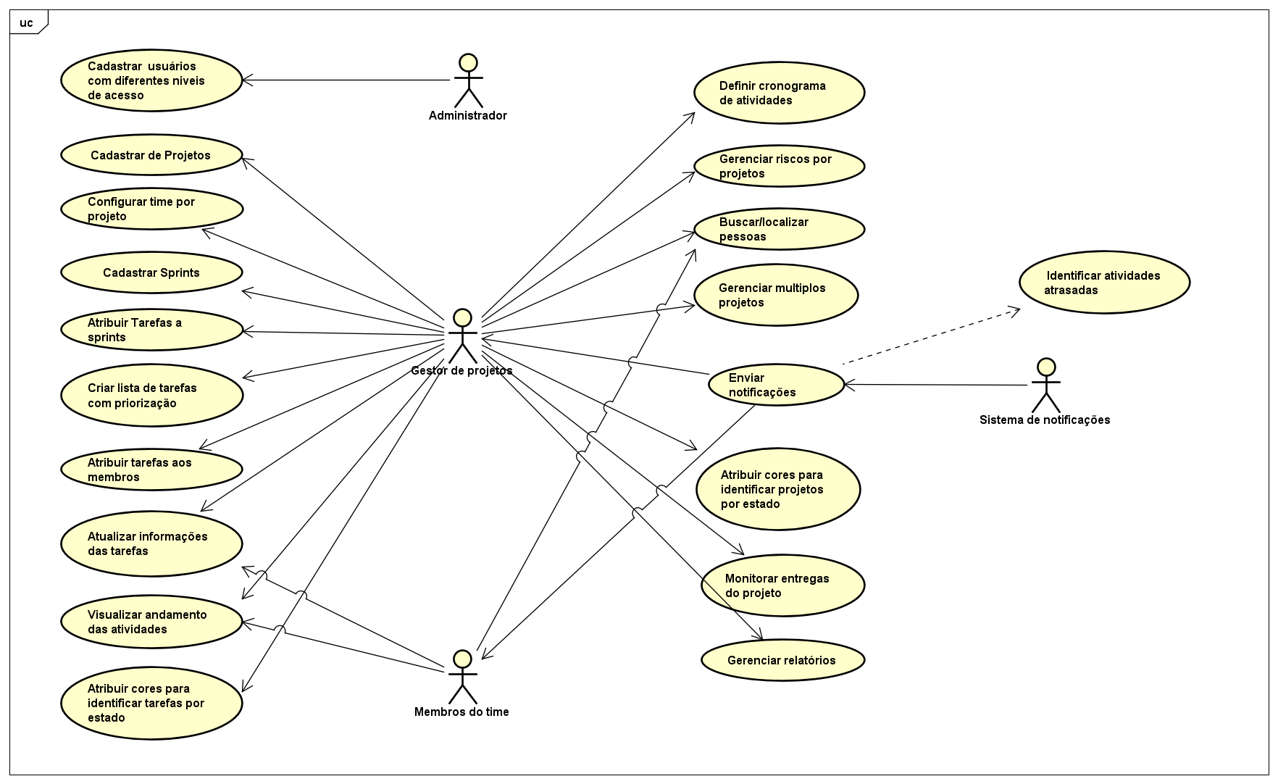

## Requisitos não-funcionais

Ao realizar uma análise sobre o documento de requisitos proposto e de aplicar conceitos importantes sobre confiabilidade, usabilidade, segurança, entre outros, a seguinte lista de requisitos não funcionais foi gerada:

1. O sistema deve ficar totalmente disponível. 7 dias por semana e 24 horas por dia.
2. O sistema deverá ser acessado via Web e não possuíra restrições em relação ao sistema operacional.
3. O sistema deverá ser acessado por navegadores web de dispositivos desktop e mobile; As validações deverão ocorrer nos navegadores mais utilizados no mercado, como Google Chrome, Safari, Microsoft Edge e Mozilla Firefox.
4. O sistema não restringirá o acesso em outro navegador, porém caso o sistema encontre alguma circunstância inesperada, o usuário deverá ser notificado para utilizar alguma das opções do item 3.
5. O sistema deve apresentar confiabilidade contínua, mantendo seu funcionamento em circunstância de rotina e apresentar tratativas corretas em circunstâncias inesperadas.
6. O sistema não deverá apresentar mais do que 15 defeitos conhecidos; Os defeitos não poderão apresentar severidade alta, caso contrário, a correção deve ser iniciada e a solução apresentada o mais rápido possível;
7. O sistema deverá possuir coleta e armazenamento de logs em caso de falhas ocorridas;
8. O sistema deverá apresentar aprovação de 100% de seu caderno de testes e nenhum defeito de severidade alta antes de ser disponibilizado.
9. O sistema deverá apresentar um plano de contingência, com a restauração de versões e base de dados anteriores, caso ocorra algumas circunstâncias hostis e inesperadas;
10. O sistema deverá ser responsivo, devendo apresentar suas funcionalidades independente da resolução ou configurações de acessibilidade do sistema operacional.
11. O sistema deverá suportar ao menos 500 usuários simultaneamente.
12. O sistema deverá consumir e apresentar as informações ao usuário em menos de 3 segundos, e quando necessário, notificar o usuário em caso de lentidão ou inacessibilidade.
13. O sistema deverá autenticar todos os usuários antes de apresentar qualquer informação;
14. O sistema deverá criptografar dados sensíveis do usuário.
15. O sistema deverá apresentar diretrizes gerais aplicáveis na aparência do software, buscando a melhor usabilidade para o usuário;
16. O sistema deverá apresentar um usuário administrador, responsável por gerenciar usuários assim como os níveis de acesso.

## Protótipo navegável do sistema

<Faça um protótipo navegável do sistema mostrando a tela inicial da aplicação e as de três casos de uso principais. A navegação entre as telas também precisa ser apresentada. Deve-se utilizar alguma ferramenta para a criação dos *wireframes* (como [Figma](http://figma.com) ou [Balsamiq](https://balsamiq.com/wireframes/), por exemplo).

Faça um vídeo de apresentação do protótipo navegável desenvolvido e disponibilize-o de forma que a banca de avaliação do TCC possa visualizá-lo. Esse vídeo deve ter duração de, no máximo, 3 minutos. Utilize, preferencialmente, o formato AVI.

Nesta seção, indique o *link* desse vídeo e do repositório (como o [GitHub](http://github.com), [Bitbucket](https://bitbucket.org/product/), etc) onde seu protótipo navegável está disponível.>

## Diagrama de classes de domínio

<Cole aqui uma imagem legível do diagrama de classes de domínio de todo o sistema.>

## Modelo de componentes

### Padrão arquitetural

<Nesta seção, você deve indicar o padrão arquitetural escolhido para o desenvolvimento da aplicação (por exemplo, MVC, MVVM, etc). Liste todas as **tecnologias** que serão utilizadas em sua implementação da proposta>.

### Diagrama de componentes

<Apresente uma imagem legível do diagrama de componentes da aplicação representando todos os componentes, indicando os elementos da arquitetura e as interfaces entre eles. Ele deve contemplar os principais elementos das tecnologias listadas no item anterior. >

### Descrição dos componentes

<Faça uma descrição sucinta dos componentes indicando o papel de cada um deles dentro do padrão arquitetural escolhido. Indique também quais componentes serão reutilizados (navegadores, SGBDs, *middlewares*, etc), quais componentes serão adquiridos por serem proprietários e quais componentes precisam ser desenvolvidos.>

|  |  |  |
| --- | --- | --- |
| **Número** | **Componente** | **Descrição** |
|  |  |  |
|  |  |  |
|  |  |  |
|  |  |  |
|  |  |  |
|  |  |  |

## Diagrama de implantação

<Nesta seção, apresente o diagrama de implantação da aplicação, indicando o mapeamento dos elementos de *software* da arquitetura para os elementos de *hardware* onde eles executarão.>

## Plano de Testes

|  |  |  |  |  |
| --- | --- | --- | --- | --- |
| **Número** | **Caso de uso** | **Objetivo do caso de teste** | **Entradas** | **Resultados esperados** |
|  | Gerenciar projetos – Adicionar um novo projeto | Validar a inserção de um novo projeto | ***Pré-condições:***   1. Possuir acesso a plataforma. 2. Possuir nível de acesso para cadastrar novo projeto.   Passos:   1. Acessar a plataforma e realizar o login; 2. Clicar em menu ‘Projetos’ e então em ‘Gerenciar Projetos’; Selecionar a opção: “Criar Projeto”; 3. Preencher os campos com os respectivos dados:   ***Nome do Projeto:*** Projeto TCC Teste  ***Descrição*:**  Testes criação de projeto com sucesso.  ***Privacidade:***  Público  ***Time:***  Selecionar ao menos 1 pessoa da lista.  ***Gestor Responsável:***  Selecionar ao menos 1 pessoa da lista.   1. Clicar no botão “Criar” | Uma janela com a mensagem: “Projeto criado com sucesso” deve ser mostrada.  O projeto criado deve ser listado na lista de projetos. |
|  | Gerenciar projetos – Adicionar um novo projeto com um nome já existente. | Validar a tentativa de inserção de um novo projeto com um nome já existente. | ***Pré-condições:***   1. Possuir acesso a plataforma. 2. Possuir nível de acesso para cadastrar novo projeto. 3. Possuir um projeto cadastrado com o nome “Projeto TCC Teste”   Passos:   1. Acessar a plataforma e realizar o login; 2. Clicar em menu ‘Projetos’ e então em ‘Gerenciar Projetos’; Selecionar a opção: “Criar Projeto”; 3. Preencher os campos com os respectivos dados:   ***Nome do Projeto:*** Projeto TCC Teste  ***Descrição*:**  Testes criação de projeto com sucesso.  ***Privacidade:***  Público  ***Time:***  Selecionar ao menos 1 pessoa da lista.  ***Gestor Responsável:***  Não selecionar nenhuma pessoa da lista.   1. Clicar no botão “Criar” | Uma janela com a mensagem: “Já existe um projeto com esse nome. Por favor, verifique as informações fornecidas e tente novamente.” deve ser mostrada.  Um botão “Ok” deve ser mostrado e ao clica nele o usuário é redirecionado a tela de criação de projeto. |
|  | Gerenciar sprints – Adicionar uma nova sprint | Validar a inserção de uma nova sprint. | ***Pré-condições:***   1. Possuir acesso a plataforma. 2. Possuir nível de acesso para criar uma nova sprint. 3. Possuir um projeto criado com tarefas cadastradas   Passos:   1. Acessar a plataforma e realizar o login; 2. Clicar em menu ‘Projetos’ e então selecionar o projeto um projeto escolhido. 3. Selecionar a opção sprint no menu lateral esquerdo, clique em ‘Gerenciar Sprints’ e então em ‘Criar Sprint’. 4. Preencher os campos com os respectivos dados:   ***Nome da Sprint:*** Sprint TCC Teste  ***Descrição*:**  Teste de criação de sprint com sucesso.  ***Data Início:***  03/01/2022  ***Data Fim:***  17/01/2022  ***Tarefas do Backlog:***  Selecionar ao menos 1 tarefa da lista.  Clicar no botão “Criar” | Uma janela com a mensagem: “Sprint criada com sucesso” deve ser mostrada.  A sprint criada deve ser listada na lista de sprints. |
|  | Gerenciar projetos -Adicionar uma nova sprint com a data final anterior à data inicial. | Validar a tentativa de inserção de uma nova sprint com a data final anterior à data inicial. | ***Pré-condições:***   1. Possuir acesso a plataforma. 2. Possuir nível de acesso para criar uma nova sprint. 3. Projeto ‘Projeto TCC Teste’ criado (Teste 1 deve ser executado)   Passos:   1. Acessar a plataforma e realizar o login; 2. Clicar em menu ‘Projetos’ e então selecionar o projeto ‘Projeto TCC Teste’; 3. Selecionar a opção sprint no menu lateral esquerdo, clique em ‘Gerenciar Sprints’ e então em ‘Criar Sprint’. 4. Preencher os campos com os respectivos dados:   ***Nome da Sprint:*** Sprint TCC Teste  ***Descrição*:**  Teste de criação de sprint com sucesso.  ***Data Início:***  17/01/2022  ***Data Fim:***  03/01/2022  ***Tarefas do Backlog:***  Selecionar ao menos 1 tarefa da lista.  Clicar no botão “Criar” | Uma janela com a mensagem: “A data inicial não pode ser posterior a data final. Por favor, verifique as informações fornecidas e tente novamente.” deve ser mostrada.  Um botão “Ok” deve ser mostrado e ao clicar nele o usuário é redirecionado a tela de criação de sprint. |
|  | Gerenciar pessoas – Cadastrar uma nova pessoa | Validar a inserção de uma nova pessoa. | ***Pré-condições:***   1. Possuir acesso a plataforma. 2. Possuir nível de acesso para cadastrar uma nova pessoa.   Passos:   1. Acessar a plataforma e realizar o login; 2. Selecionar a opção ‘Pessoas’ no menu lateral esquerdo, clique em ‘Gerenciar Pessoas’ e então em ‘Adicionar Pessoa’. 3. Preencher os campos com os respectivos dados:   ***Nome da Pessoa:*** Pessoa Teste  ***Email*:**  teste@tcc.com  ***Cargo:***  Tester  ***Reporta para:***  Diretor A  ***Telefone:***  (35)99211897  ***Mídias Sociais:***  Linkedln - <https://www.linkedin.com/in/pessoa-teste>  Facebook - <https://www.facebook.com/pessoa-teste>  ***Acessos:***  Visualizar pessoas;  Visualizar projetos;  Clicar no botão “Criar” | Uma janela com a mensagem: “Pessoa cadastrada com sucesso” deve ser mostrada.  A pessoas deve ser listada na lista de pessoas; |
|  | Gerenciar pessoas – Cadastrar uma nova pessoa sem nome | Validar a tentativa de inserção de uma nova pessoa sem preencher o campo obrigatório nome | ***Pré-condições:***   1. Possuir acesso a plataforma. 2. Possuir nível de acesso para cadastrar uma nova pessoa.   Passos:   1. Acessar a plataforma e realizar o login; 2. Selecionar a opção ‘Pessoas’ no menu lateral esquerdo, clique em ‘Gerenciar Pessoas’ e então em ‘Adicionar Pessoa’. 3. Preencher os campos com os respectivos dados:   ***Nome da Pessoa:***  *Não preencher*  ***Email*:**  pessoa_tst@tcc.com  ***Cargo:***  Tester Sr  ***Reporta para:***  Diretor A  ***Telefone:***  (35)99211897  ***Mídias Sociais:***  Linkedln - <https://www.linkedin.com/in/pessoa-teste>  Facebook - <https://www.facebook.com/pessoa-teste>  ***Acessos:***  Visualizar pessoas;  Visualizar projetos;  Clicar no botão “Criar” | Uma janela com a mensagem: “Não foi possível cadastrar a pessoa. Preencha o campo nome.” deve ser mostrada.  Um botão “Ok” deve ser mostrado e ao clicar nele o usuário é redirecionado a tela de cadastro da pessoa. |

## Estimativa de pontos de função

<Indique o *link* do repositório (como o [GitHub](http://github.com), por exemplo) onde sua planilha de estimativa de pontos de função está disponível.>

## Informações da implementação

<Este é um item **não obrigatório**, mas desejável.

Informe aqui o *link* para seu repositório de código e quaisquer informações necessárias para seu acesso.>

## Referências

<Esse trabalho não requer revisão bibliográfica e, por isso, a inclusão das referências não é obrigatória, embora seja recomendada. Caso você deseje incluir referências empregadas em seu trabalho, relacione-as de acordo com as normas ABNT, disponíveis em [www.pucminas.br](http://www.pucminas.br), no *link*: <http://portal.pucminas.br/imagedb/documento/DOC_DSC_NOME_ARQUI20160217102425-n.pdf>.

Exemplo:

SOBRENOME DO AUTOR, Nome do autor. **Título do livro ou artigo.** Cidade: Editora, ano.>